Big Bang: la teoría que explica el surgimiento, naturaleza y evolución del universo

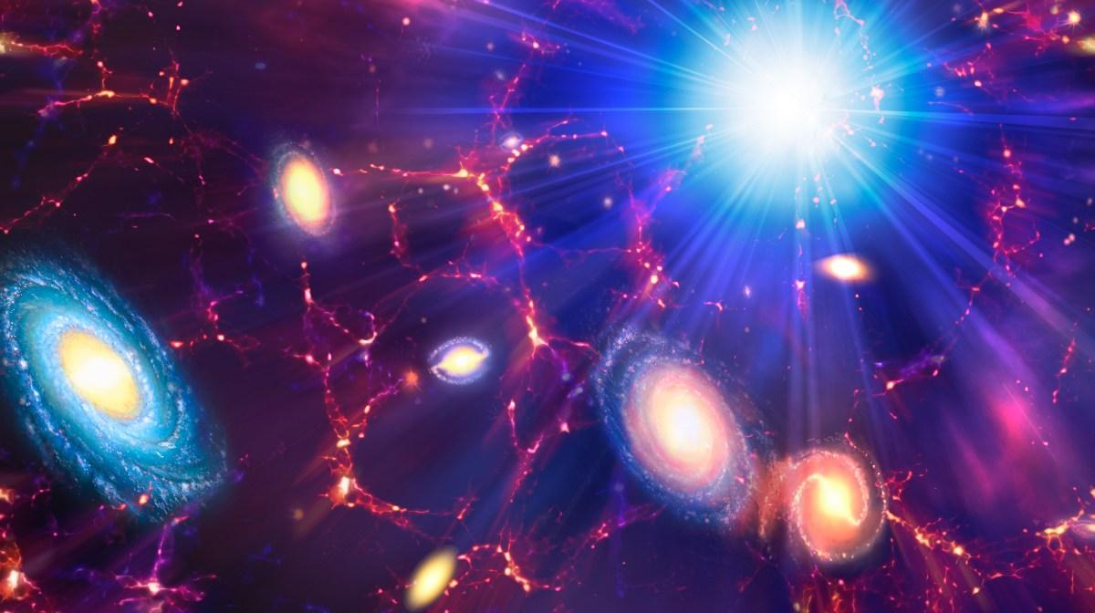
Contrario a lo que se pensaba, el Big Bang no hace referencia a una explosión inicial que dio origen al Universo. Aquí te explicamos por qué.
Uno de los cuestionamientos científicos más interesantes, intrigantes y controvertidos, es aquel sobre el comienzo del Universo. Después de décadas de investigación científica, observación astronómica e hipótesis físicas, la teoría del Big Bang se ha consolidado como la apuesta más certera al respecto.
Para comprender mejor la naturaleza y desarrollo del Big Bang, hablamos con el Dr. Vladimir Avila-Reese, investigador del Instituto de Astronomía de la Universidad Nacional Autónoma de México (UNAM). Ésta es la información que compartió con National Geographic en Español.

Un universo en constante movimiento
La teoría del Big Bang o Gran Explosión surgió de planteamientos teóricos y observaciones astronómicas por parte de varios científicos entre las décadas de los 20 y los 40 del siglo XX. Las aplicaciones de la teoría general de la relatividad de Einstein, hechas por el mismo autor, y del matemático ruso Aleksandr Fridman, mostraron que el universo no es estacionario, sino que se expande o contrae como un todo.

¿Qué postula la teoría del Big Bang?
- En el universo no hay puntos privilegiados, siendo las propiedades espacio-temporales y las propiedades físicas de la materia y energía iguales en promedio en cualquier posición y dirección.
- El universo no es estacionario. Desde una época inicial llamada singularidad está en movimiento como un todo, en expansión o en contracción, dependiendo de su contenido material y energético.
- Las propiedades de la materia y energía cambian drásticamente con la expansión, siendo en el pasado todo más cercano, denso, caliente y energético.

La verdad del Big Bang
Si vamos hacia atrás en el tiempo, la materia y radiación eran más densas y calientes porque todo estaba más comprimido, tanto que en épocas tempranas ni siquiera podían existir los átomos, pues la radiación electromagnética energética los destruía.
Incluso, antes del segundo después del Big Bang, el universo era una «sopa caliente» (miles de millones de grados centígrados) de partículas y antipartículas elementales y radiación en constante interacción. Con la expansión todo se enfría y hacia el primer instante, se forman los protones y neutrones y luego con ellos, en los primeros minutos, aparecen los núcleos de los elementos químicos más ligeros.
Hacia los 380 mil años después del Big Bang la radiación ya no puede «calentar» a los electrones y estos son atraídos por los núcleos para formar los átomos de hidrógeno y helio. Desde entonces, la radiación cósmica del Universo temprano viaja libremente, enfriándose con la expansión. Esa es la huella de la época caliente o del Big Bang.
Aunque la teoría del Big Bang es conocida popularmente con ese nombre, no hubo una explosión inicial. Según su principal postulado, en el universo, en especial al principio, no existen puntos privilegiados. Para que haya una explosión tiene que haber una fuerte diferencia de temperatura y presión, del centro hacia afuera, lo cual produce una fuerza expansiva que busca liberar la energía hacia afuera, como ocurre en una granada.
“SI UNA EXPLOSIÓN HUBIERA OCURRIDO, TENDRÍA QUE HABER UN CENTRO EN EL UNIVERSO Y LA ENERGÍA LIBERADA EN LA EXPLOSIÓN TENDRÍA QUE HABER SALIDO AL EXTERIOR. NADA DE ESTO ES POSIBLE EN LA MAL LLAMADA TEORÍA DEL BIG BANG”, SEÑALA AVILA-REESE.
Otras teorías sobre el origen del Universo
Hasta los años 60, la teoría contendiente era la del universo estacionario de Hoyle y colaboradores, menciona el experto. En ese modelo no hay un tiempo inicial; el universo fue y será el mismo en promedio. Para explicar la expansión se evoca un proceso constante de creación de materia de la cual se condensan nuevas galaxias.
Al final, las observaciones mostraron que el Big Bang es el modelo correcto y desde entonces se le considera como la teoría más adecuada para explicar la naturaleza y evolución del universo.
La teoría del Big Bang describe bien el desarrollo del universo y hace predicciones que se han demostrado de manera contundente. No obstante, tiene limitaciones, hay preguntas que salen de su ámbito predictivo. Sin emabrgo, estas interrogantes pueden responderse con el modelo de la inflación, surgido en los años 80, y que complementa bien a la teoría del Big Bang.“EL PRINCIPAL RETO DE LA TEORÍA DEL BIG BANG ES HACIA LAS ÉPOCAS MÁS REMOTAS, CERCANAS A LA SINGULARIDAD, DONDE LA TEORÍA DE LA RELATIVIDAD GENERAL Y LA FÍSICA CUÁNTICA SE TIENEN QUE COMBINAR”, CONCLUYE EL ESPECIALISTA.

